**电路/系统测试：**

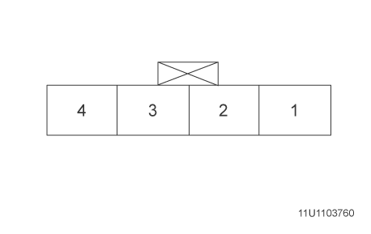

1. 将点火开关置于OFF 位置，断开相应的F107转向盘气囊处的线束连接器。

2. 测试控制电路端子1 和控制电路端子2 之间的电阻是否大于25 欧。

如果小于规定范围，测试控制电路间是否短路，检查每个连接器和连接器定位器以确保短接棒被抬高。如果电路和短接棒都测试正常，则更换K36 传感和诊断模块。

3. 点火开关置于ON 位置，确认故障诊断仪“Deployment Loop Resistance（点爆回路电阻）”参数大于25 欧。

如果小于规定范围，测试控制电路端子1 是否对搭铁短路。如果电路测试正常，则更换K36 传感和诊断模块。

4. 在控制电路端子1 和控制电路端子2 之间安装一条带3 安培保险丝的跨接线。

5. 当将方向盘沿一个方向转动360 度，然后沿其他方向转动360 度时，观察故障诊断仪“Deployment Loop Resistance（点爆回路电阻）”参数。确认故障诊断仪“Deployment Loop Resistance（点爆回路电阻）”参数始终小于2 欧。

当转动方向盘时，如果读数异常，更换X85方向盘气囊线圈。

如果大于规定值，测试方向盘气囊线圈是否开路/电阻过大且控制电路端子1 和2 是否对电压短路或开路/电阻过大。如果方向盘气囊线圈和电路测试正常，更换K36 传感和诊断模块。

6. 如果所有电路测试都正常，则更换F107 方向盘气囊。